Министерство науки и высшего образования Российской Федерации Федеральное государственное автономное образовательное учреждение высшего образования
«Пермский национальный исследовательский политехнический университет» Электротехнический факультет
Кафедра «Информационные технологии и автоматизированные системы»

ОТЧЁТ по лабораторной работе №1
по дисциплине «Программирование на языке C++»
на тему: «Знакомство с С++. Выполнение программы простой структуры»
Вариант 15

Выполнил: студент гр. ИВТ-26-1б
Москвичев Данил Константинович Проверил:
преп. Каф. ИТАС
Духанин Алексей Владиславович
оценка: ___________ дата: ___________ подпись: ___________

Пермь 2026
1. Постановка задачи
Цель работы: знакомство со средой программирования, создание, отладка и выполнение простой программы, содержащей ввод/вывод информации и простейшие вычисления.
Задание 1. Вычислить значение выражения:
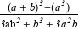,
при a = 1000, b = 0.0001. Вычисления выполнить для типов float и double.
Сравнить результаты.
Задание 2. Вычислить выражения:
- n++-m
- m-- >n
- n-- > m, при m = 10, n = 5. Объяснить результаты.

- Программа
Листинг программы lab1.cpp:
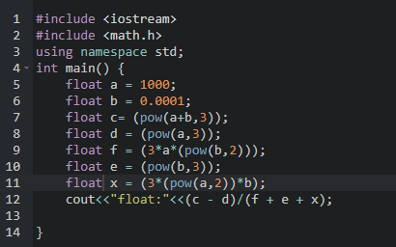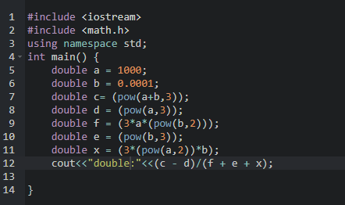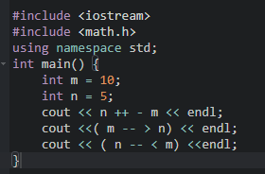
Рисунок 1,2,3 – Листинг программы lab1.cpp

- Результаты работы программы
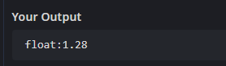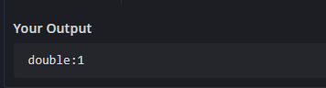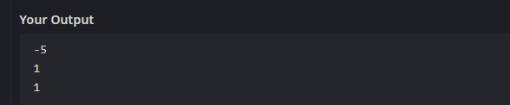
Рисунок 4,5,6– результаты работы программы

- Объяснение результатов
Задание 1. Формула должна давать 1, так как числитель равен знаменателю. Если раскрыть (a+b)3 по формуле бинома Ньютона, получится выражение, которое при вычитании будет равно 3ab2 + b3 +3a2 b, что равно знаменателю .Следовательно, результат должен быть равен 1.
Однако тип float дал результат 1.28 — это не слишком большая погрешность погрешность.
Причина в том, что при вычислении (a+b)3 получаются достаточно большие числа. Тип float хранит только ~7 значащих цифр, поэтому при вычитании двух близких больших чисел происходит потеря точности. Тип double хранит ~15 значащих цифр, поэтому результат будет намного ближе к истине Задание 2. Все операции являются префиксными, поэтому значения переменных изменяются до их использования в выражении. В результате все три выражения дают истину (1). Блок-схема программы 1 представлена на рисунке 3. Блок-схема для программы 2 представлена на рисунке 4.

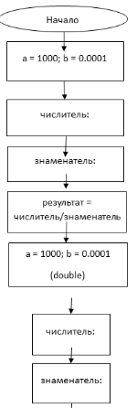
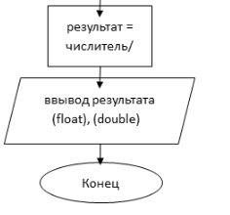

Рисунок 3 – Блок-схема программы 1

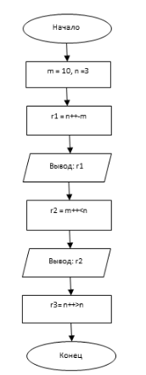
Рисунок 4 – Блок-схема программы 2

